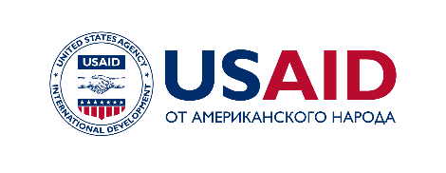
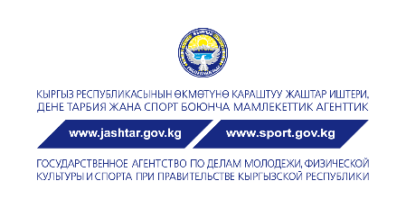

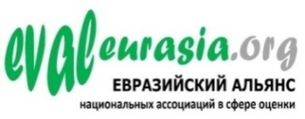
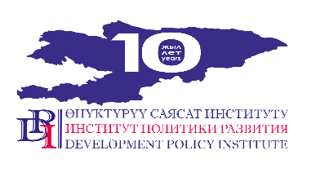

Международная конференция
“Оценка социальных программ для развития”
Дата: 23-24 апреля 2020
Место проведения : Кыргызская Республика, г Бишкек
Участники: Представители организаций гражданского общества (далее ОГО), государственных органов и органов местного самоуправления (далее МСУ) Центральной Азии, международных организаций, реализующих социальные программы; представители стран-партнеров программы «Партнерство для инноваций- P4I», а также члены Евразийского альянса национальных сетей в сфере оценки (далее Евразийский Альянс).
Общая информация
Программа «Партнерство для инноваций-P4I», реализуемая «Ассоциацией развития гражданского общества «АРГО», Казахстан и фондом «Гражданское участие», Кыргызстан при поддержке USAID и нацеленная на усиление влияния гражданского общества на принятие решений в рамках национальных и местных политик и программ, проводит международную конференцию «Оценка социальных программ для развития».
Цель Конференции:
Усиление роли мониторинга и оценки в партнерстве государственных органов и гражданского общества для социального развития
Задачи Конференции:
- Анализ опыта стран Центральной Азии и СНГ в оценке эффективности социальных программ, включая государственный социальный заказ на национальном и местном уровнях;
- Усиление роли гражданского общества в определении и реализации социальной политики, в том числе достижения Целей Устойчивого Развития (далее ЦУР);
- Выработка рекомендаций для государственных органов и органов МСУ по совершенствованию управления государственными социальными программами.

В рамках пленарных и секционных заседаний будут проведены дискуссии, где состоятся обсуждения различных аспектов и обмен опытом в сфере мониторинга и оценки реализации государственных социальных программ, включая программы государственного социального заказа. В частности, одной из тем для ключевых докладов экспертов из КР станут результаты оценки реализации Закона КР «О государственном социальном заказе» (далее ГСЗ) и программ ГСЗ вовлеченными государственными ведомствами.

В ходе конференции будут выявлены возможности для многостороннего сотрудничества в оценке, включая развитие взаимного потенциала; состоится обмен опытом эффективных подходов к оценке социальных программ; рассмотрены особенности формирования системы оценки, базирующейся на различных ветвях власти – парламентах, национальных правительствах, а также их роль в формировании национальной политики оценки в стране. Участие ОГО в мониторинге реализации ЦУР, станет одной из тем обсуждения на Конференции. Дискуссии будут сфокусированы на вовлечении гражданского общества в реализацию и мониторинг достижения ЦУР исходя из имеющегося опыта в различных странах.
Секционную часть конференции планируется провести по следующим секциям:
- Оценка как инструмент государственного управления социальными программами, включая государственный социальный заказ.
В рамках данной секции будет представлен опыт оценки социальных программ, в том числе анализ применения механизма Государственного социального заказа

- Мониторинг и оценка в рамках парламентского контроля.
Возможности участия Парламента в продвижении оценки, законодательные акты, методология, институты, взаимодействие с экспертными организациями, будет предметом обсуждения на этих сессиях.

- Профессионализация в сфере оценки.
Какие требования должны быть к государственным служащим, депутатам парламента, профессионалам в области проведения независимой оценки, как готовить специалистов в области оценки - все эти вопросы будут обсуждены в рамках заявленной сессии.

- Роль гражданского общества в достижении ЦУР.
ЦУР подписали все страны региона, однако опыт участия в адаптации, реализации и подготовке национальных обзоров у Правительств и ОГО региона различный. В сессии, посвященной этим вопросам будет обсуждаться практики, которые привели к наилучшим результатам подготовки добровольных обзоров, а также реализации и оценки ЦУР на правительственном уровне.
Формат конференции:
23 апреля 2020 – мастер-классы и семинары
Мастер-классы будут проведены экспертами в первый пред-конференционный день. Значимым дополнением к пленарным и секционным заседаниям станут мастер-классы, в рамках которых будет представлена экспертиза по самым различным аспектам практической деятельности на стыке социальной политики, государственного управления и вовлечения гражданского общества.
24 апреля 2020 – пленарные и секционные заседания конференции
На Конференции будут выработаны рекомендации по разработке, реализации и оценке социальных программ, которые будут направлены в адрес заинтересованных министерств, ведомств, вовлеченных в реализацию социальных программ, а также намеревающихся разработать подобные программы, и других заинтересованных стейкхолдеров. Темы секционных заседаний представлены выше.
Организаторы Конференции:
• Фонд «Гражданское участие»;
• Государственное агентство по делам молодежи, физической культуры и спорта при Правительстве КР;
• «Ассоциация развития гражданского общества “АРГО”;
• Евразийский альянс национальных сетей в сфере оценки;
• Институт политики развития

Финансирование для участия в работе Конференции покрывается:
- в полном объеме: для приглашенных представителей государственных/муниципальных органов и организаций гражданского общества Кыргызстана, для представителей стран-партнеров программы P4I.
- только проживание и питание во время Конференции для отобранных выступающих в секционных заседаниях, без поддержки транспортных расходов (члены Евразийского Альянса имеют преимущество).
Лица, желающие принять участие в конференции, должны заполнить следующую форму по ссылке https://docs.google.com/forms/d/14Q4F9WFYZv6MOEXd7l9Nt_3dypMhJ0_57_yiG57WCl4/edit?usp=sharing до 31 марта 2020 года. Участники конференции, которые будут включены в программу в качестве выступающих и слушателей будут извещены до 5 апреля 2020 года.

С признательностью,
Организационный комитет Конференции

